Инструкция по установке
Оглавление
Конфигурация 1С:Управление торговлей 11 2
Конфигурации 6
1С:Управление торговлей 10 6
Управление производственным предприятием (УПП) 6
Комплексная автоматизация 6
Бухгалтерия предприятия 2.0 6
Конфигурации для 1С 7.7 9

Конфигурация 1С:Управление торговлей 11
ВНИМАНИЕ! Интерфейс в вашей 1С может незначительно отличаться от представленного в инструкции из-за различия релизов, но суть от этого не меняется.
Программа не требует особой установки.
Варианты запуска программы:
1. Через меню «Файл-Открыть» выбираем файл «APPLIX_RU_ВыгрузкаДляForeacastNOW.epf»
2. Добавить обработку в список дополнительных обработок и запуск из соответствующего раздела интерфейса 1С.
2.1. Открываем список дополнительных обработок
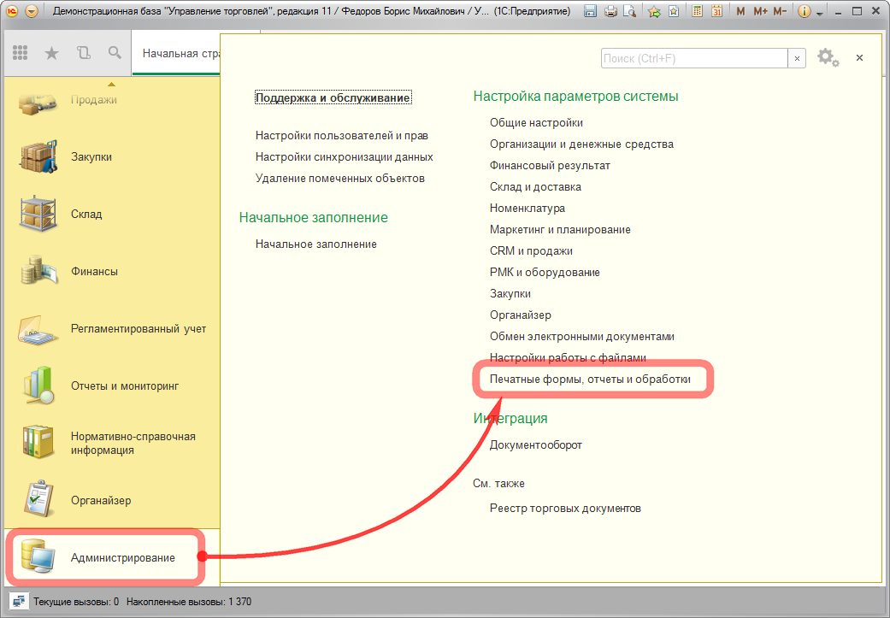
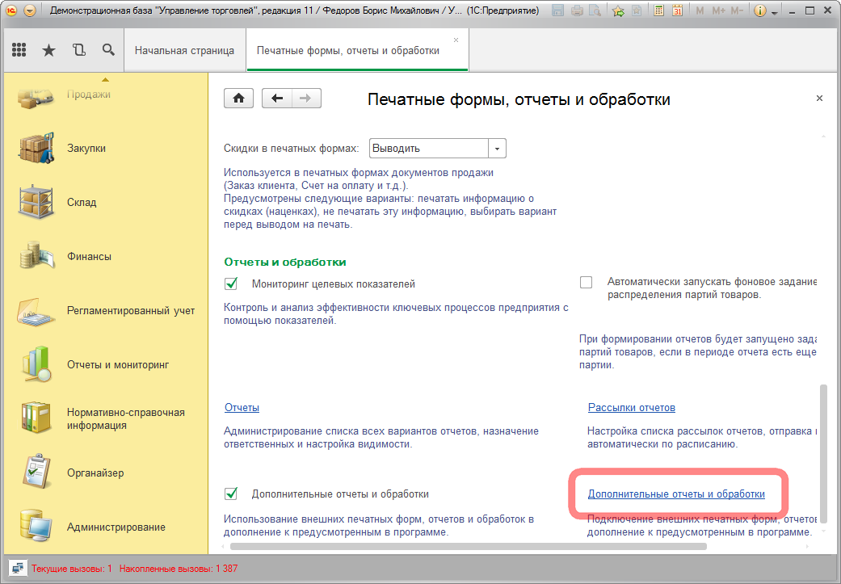
2.2. В список дополнительных обработок добавить новый элемент (либо открыть существующий, если обработку в этот список уже добавляли)
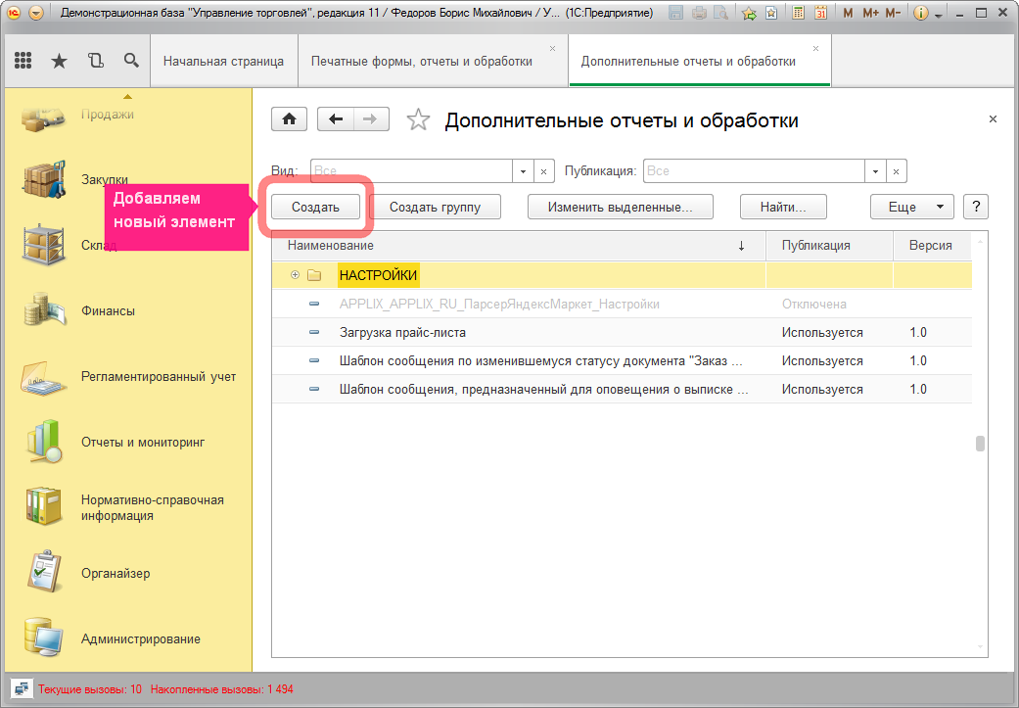
2.3. Если добавляем новый, то откроется окно выбора файла, в котором нужно выбрать файл «APPLIX_RU_ВыгрузкаДляForeacastNOW.epf»
Если открыли существующий, то нужно нажать кнопку «Загрузить из файла» в открывшемся окне
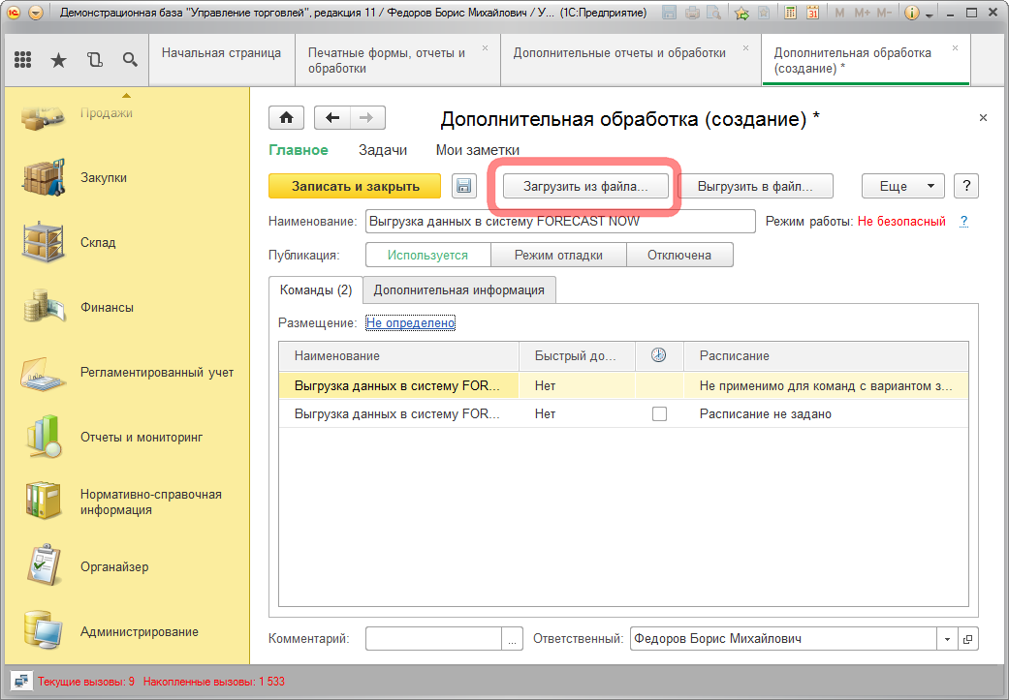
2.4. Задаем размещение команды, то есть из какого раздела интерфейса 1С она должна быть доступна.
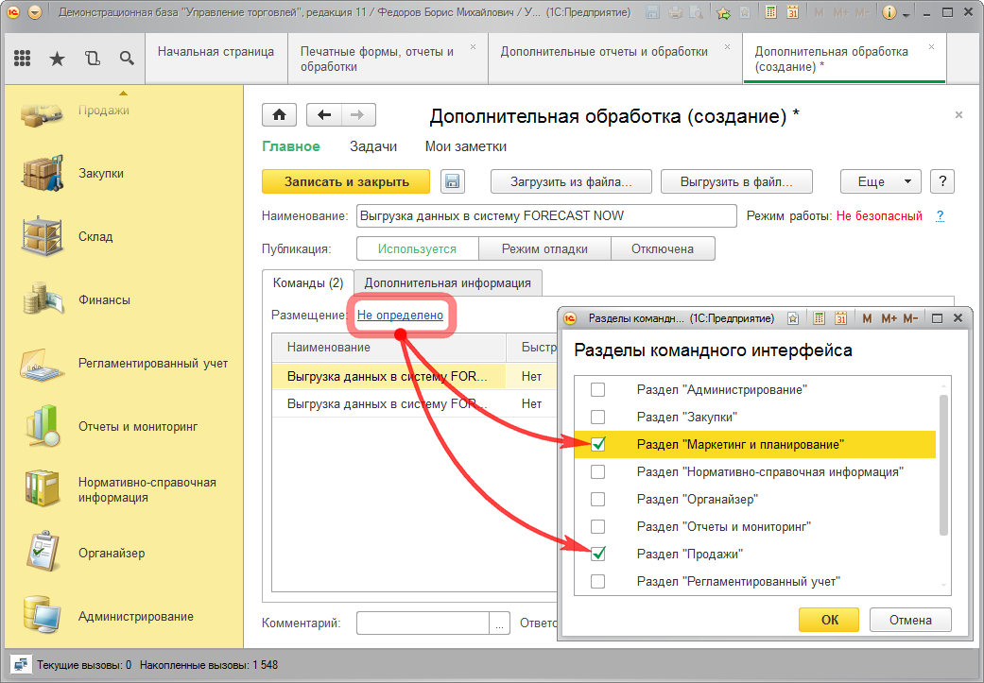
2.5. Для того чтобы программа запускалась автоматически по расписанию, необходимо задать расписания для команды для которой расписание доступно.
ВНИМАНИЕ! Чтобы программа запускалась автоматически, нужно хотя бы раз открыть ее вручную и задать настройки
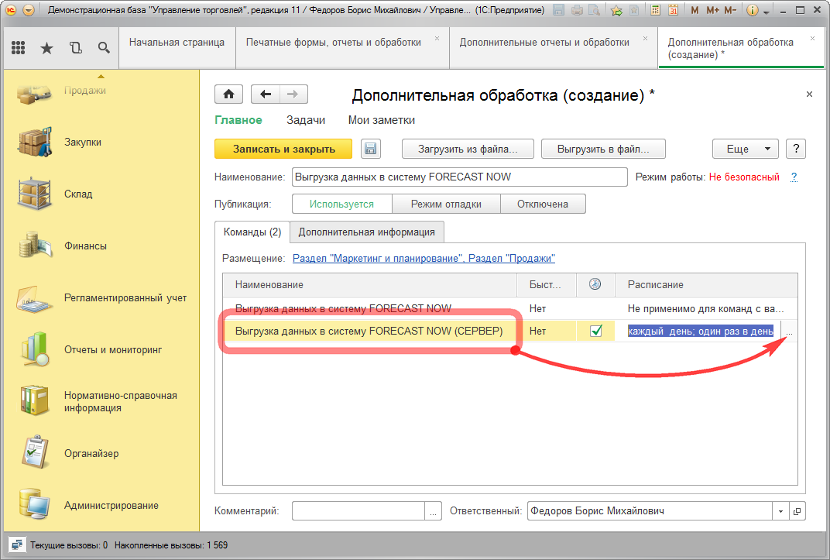
2.6. Настраиваем быстрый доступ для пользователей
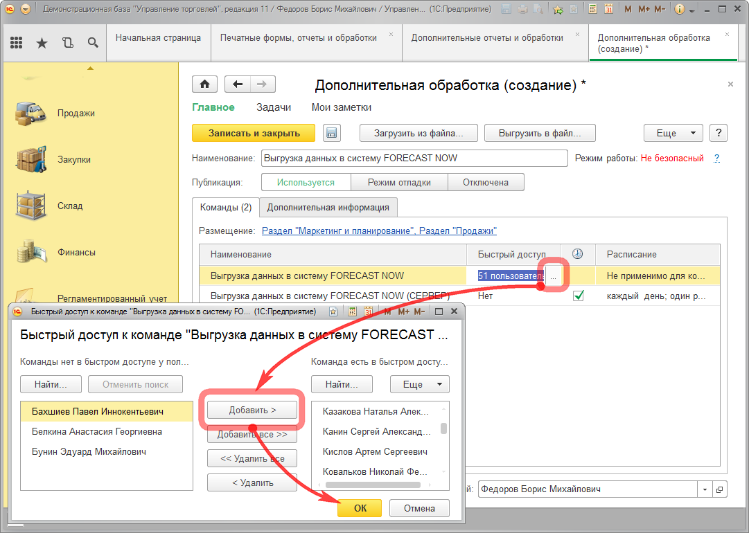
2.7. Сохраняем и закрываем окно.
2.8. Переходим в любой раздел в котором была размещена программа (п. 2.4)
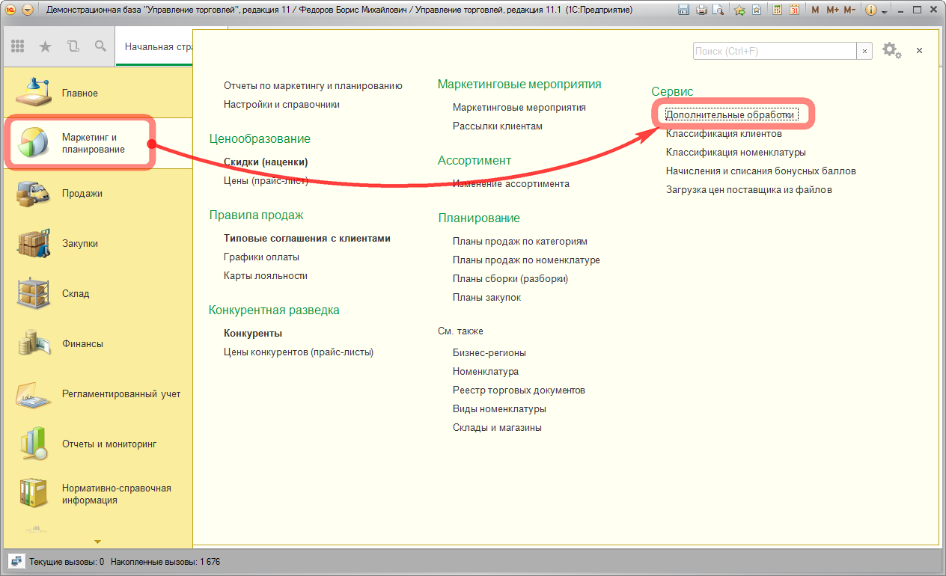
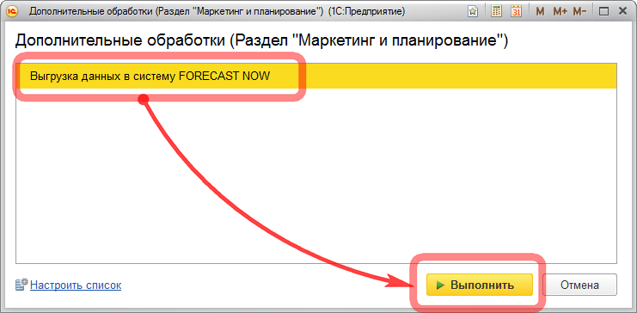
2.8. ГОТОВО. Задаем настройки. Пользуемся.

Конфигурации

1С:Управление торговлей 10

Управление производственным предприятием (УПП)

Комплексная автоматизация

Бухгалтерия предприятия 2.0
ВНИМАНИЕ! Интерфейс в вашей 1С может незначительно отличаться от представленного в инструкции из-за различия релизов, но суть от этого не меняется.
Программа не требует особой установки.
Варианты запуска программы:
1. Через меню «Файл-Открыть» выбираем файл «APPLIX_RU_ВыгрузкаДляForeacastNOW.epf»
2. Добавить обработку в список дополнительных внешних обработок и запуск из этого списка.
2.1. Открываем список дополнительных обработок
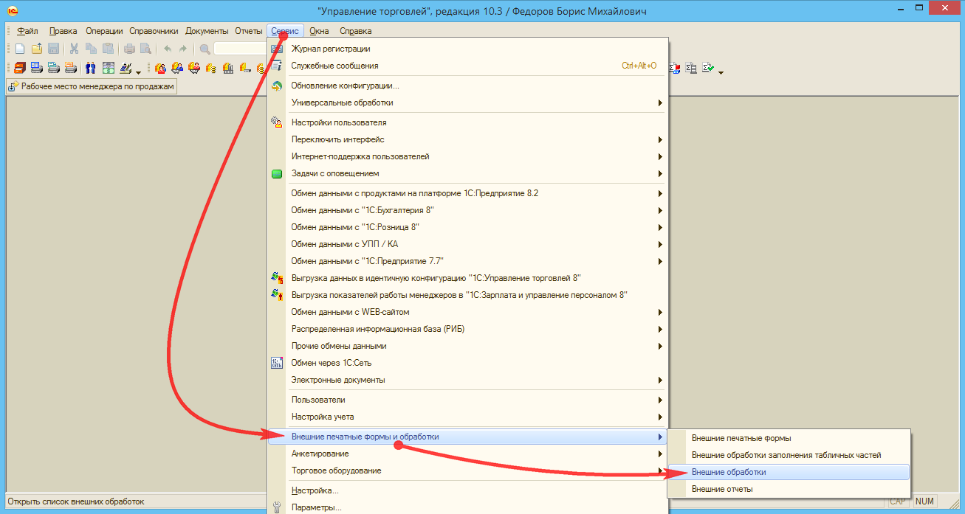
Либо может выглядеть так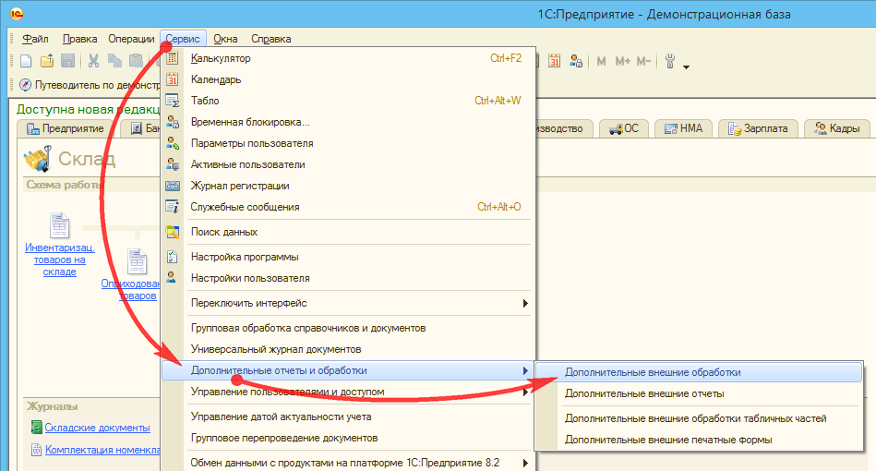
2.2. В список дополнительных обработок добавить новый элемент (либо открыть существующий, если обработку в этот список уже добавляли)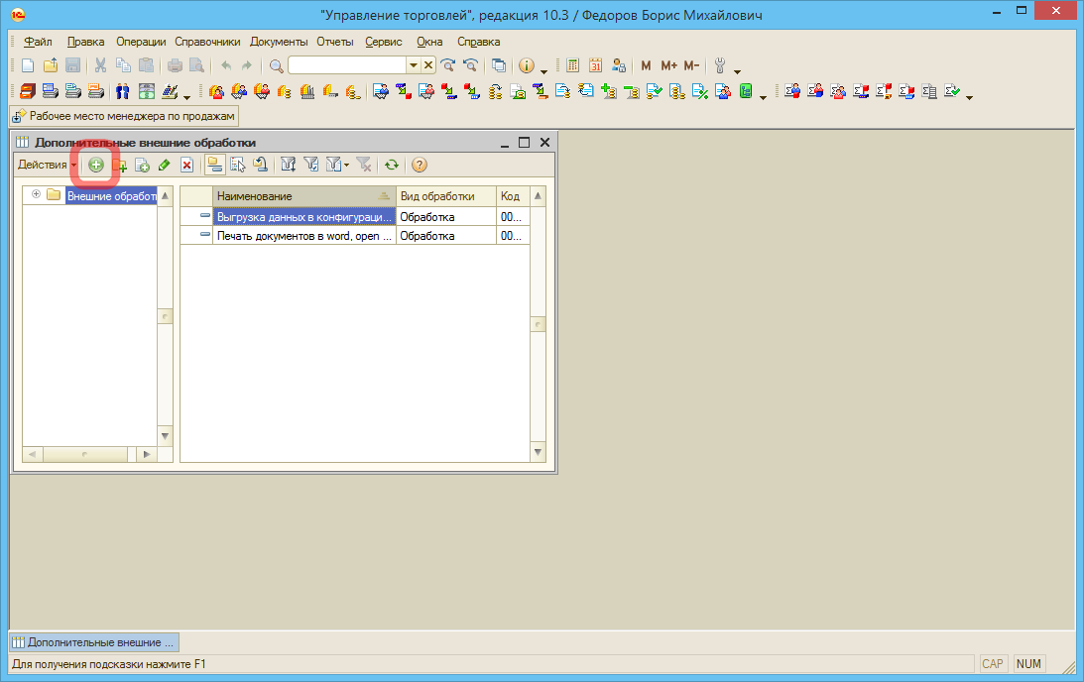
2.3. В открывшемся окне нажимаем кнопку «Заменить файл внешней обработки»
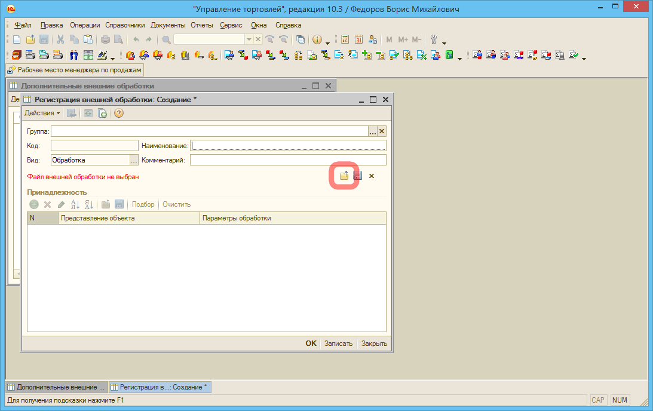
2.4. Выбираем файл «APPLIX_RU_ВыгрузкаДляForeacastNOW.epf», сохраняем и закрываем окно (ОК)
2.5. Обработка появилась в списке дополнительных обработок для всех пользователей и открывается двойным щелчком. 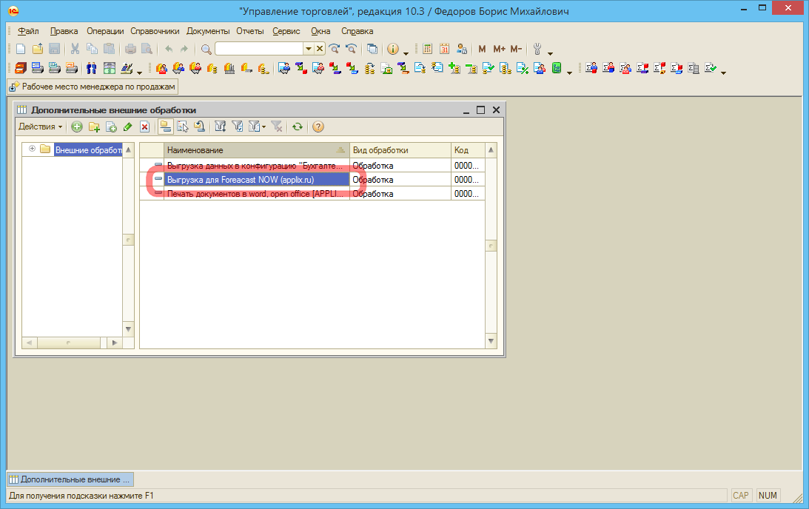

Конфигурации для 1С 7.7
Открыть каталог базы
Перейти в подкаталог ExtForms (если такого подкаталога нет, то создать его вручную)
Скопировать с него файлы «APPLIX_RU_ВЫГРУЗКАДЛЯFOREACASTNOW_1С77.EFD» и «APPLIX_RU_ВыгрузкаДляForeacastNOW_1С77.ert»
После этого открыть 1С и открыть окно дополнительных возможностей (Сервис – Дополнительные возможности), в списке появится пункт «!Выгрузка данных для Forecast NOW!».
Запускать обработку двойным щелчком или кнопкой открыть

